酒庄介绍
百碧祺 (Babich) 酒庄于1916年，由约瑟普.百碧祺先生（Josip Babich）创立，拥有540余公顷自有庄园，是新西兰最大、酿酒经验最丰富的家族酒庄之一，至今已经是三代传承。
百碧祺酒庄既是新西兰葡萄酒业的先驱，也是新西兰葡萄酒的标志。
百碧祺酒庄在现代化智能管理庄园的同时,坚持可持续种植，以传统工艺酿造葡萄酒；最大程度保留不同产区品种的风土特色，并保持稳定、上乘的品质。
百碧褀酒庄坚持从葡萄生长到倾入酒杯，精心呵护每个环节；鼓励分享美好生活，让葡萄酒为每一天都增添别样的色彩。
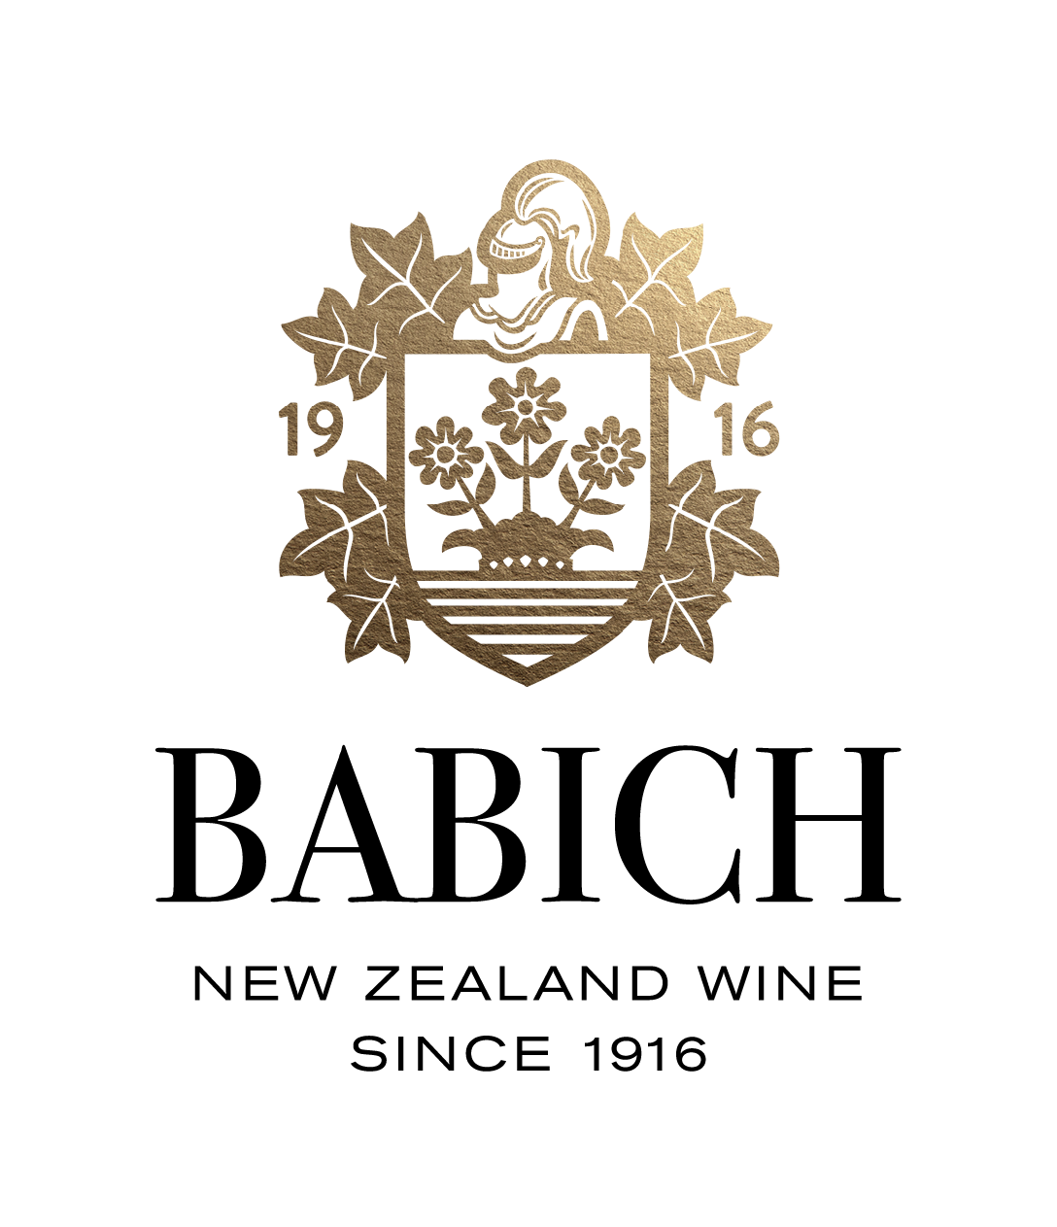

百碧祺马尔堡黑皮诺
在上世纪80年代，百碧祺是新西兰第一家赢得黑皮诺金奖的酒庄。
香气：●●●●◐ ，酸度：●●●◐○ ， 甜度：●●●○○ ， 酒体：中等 ， 建议饮用温度： 15-20摄氏度 ， 建议醒酒时间：开瓶即饮或醒酒10-15分钟
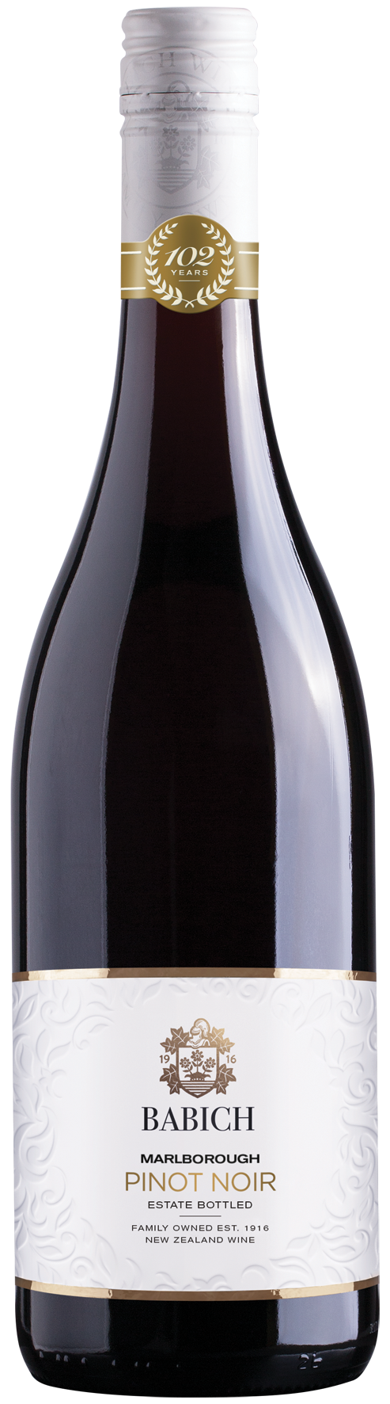
葡萄品种：
黑皮诺葡萄果皮薄，颜色浅；对土壤与气候要求严格；味酸甜，是名贵的红葡萄皇后。
不同于旧世界产区的泥土香，新西兰黑皮诺樱桃和花香馥郁，酸度脆爽。
葡萄产区：
葡萄来自百碧祺马尔堡的多家自有葡萄园。
马尔堡夜晚的低温可以使黑皮诺保持其优雅的高酸度，单宁非常细致，有“液体丝绸”之称。

酿造工艺：
葡萄在达到最佳成熟度时被采摘，并于开口桶以野生酵母菌发酵。
葡萄经过长时间浸漬后，过滤掉果皮，然后贮入橡木桶中，经历10个月的试尝调配后装瓶。

品酒注释：
层层叠叠的草莓浆，雪松，香料的浓郁芳香；
口感能体味到草莓，香料，以及蘑菇和森林的清新感；
单宁柔和，回味鲜美，让不常喝酒的人也容易接受，这是一款醇滑喜人的葡萄酒。

建议食物搭配：
宜与炒羊肉茄子、牛肉蘑菇派、卤鸭肉、咖喱等一同享用。

获奖：

金奖 – 日本葡萄酒挑战大赛 2018
90分 – Decanter杂志 2018
银奖 – 柏林国际葡萄酒竞赛 2018
金奖 —中国葡萄酒&烈酒大奖赛 2018年&2017
90分 – Wine Spector 2018年&2017
金奖 – CWSA 2017
金奖 – 韩国葡萄酒大赛 2016
双金奖 – 纽约烈酒葡萄酒大赛 2016
最佳黑皮诺 – 纽约烈酒葡萄酒大赛 2016
双金奖 – Finger Lake国际葡萄酒竞赛 2016
双金奖 – 97分 旧金山国际葡萄酒大赛 2014
金奖 – Finger Lake国际葡萄酒竞赛 2015
90分- Wine Spectator 2017
88分- Wine Spectator 杂志 2013年4月刊
89分- 企鹅葡萄酒导购 2013

